Tarptautinės kelių transporto sąjungos (IRU) duomenimis, 2019 m. 8 savaitę benzinas A-95 Bulgarijoje pabrango 6,1 proc., Danijoje–3,6 proc., Liuksemburge–3,5 proc., o Suomijoje atpigo 2,0 proc. Dyzelinas analizuojamu laikotarpiu Bulgarijoje pabrango 7,5 proc., JAV–2,9 proc., Liuksemburge–2,8 proc., o Suomijoje atpigo 2,8 proc.  
Per analizuojamą laikotarpį (6–8 savaites) benzinas A-95 Liuksemburge pabrango 5,4 proc., Bulgarijoje–5,1 proc., Turkijoje–3,9 proc., o Bosnijoje-Hercegovinoje atpigo 4,3 proc. Dyzelinas analizuojamu laikotarpiu Bulgarijoje pabrango 7,5 proc., Danijoje–4,7 proc., Liuksemburge–3,8 proc., o Čilėje atpigo 2,6 proc.  
**Degalų kainos ES ir kitų šalių rinkose 2019 m. 6–8 savaitėmis**

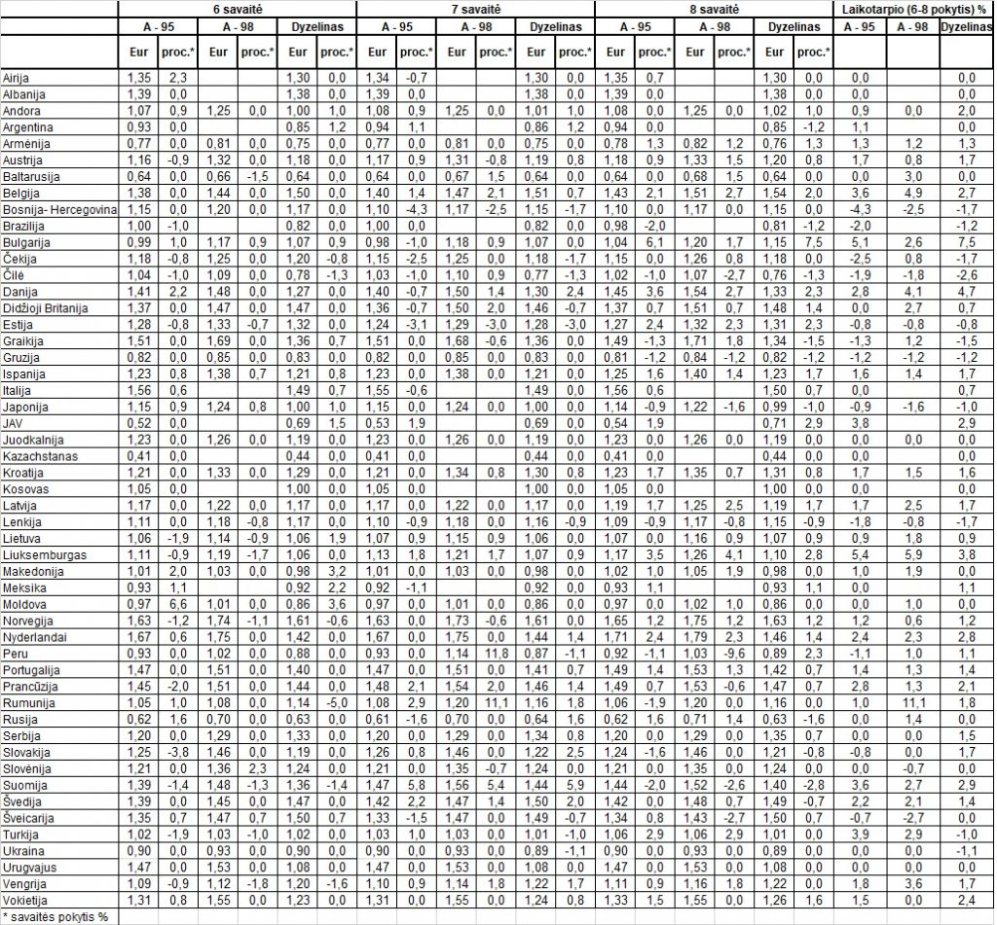

Šaltinis: IRU  
Parengė R. Zinkevičius, tel. (8 37) 397076